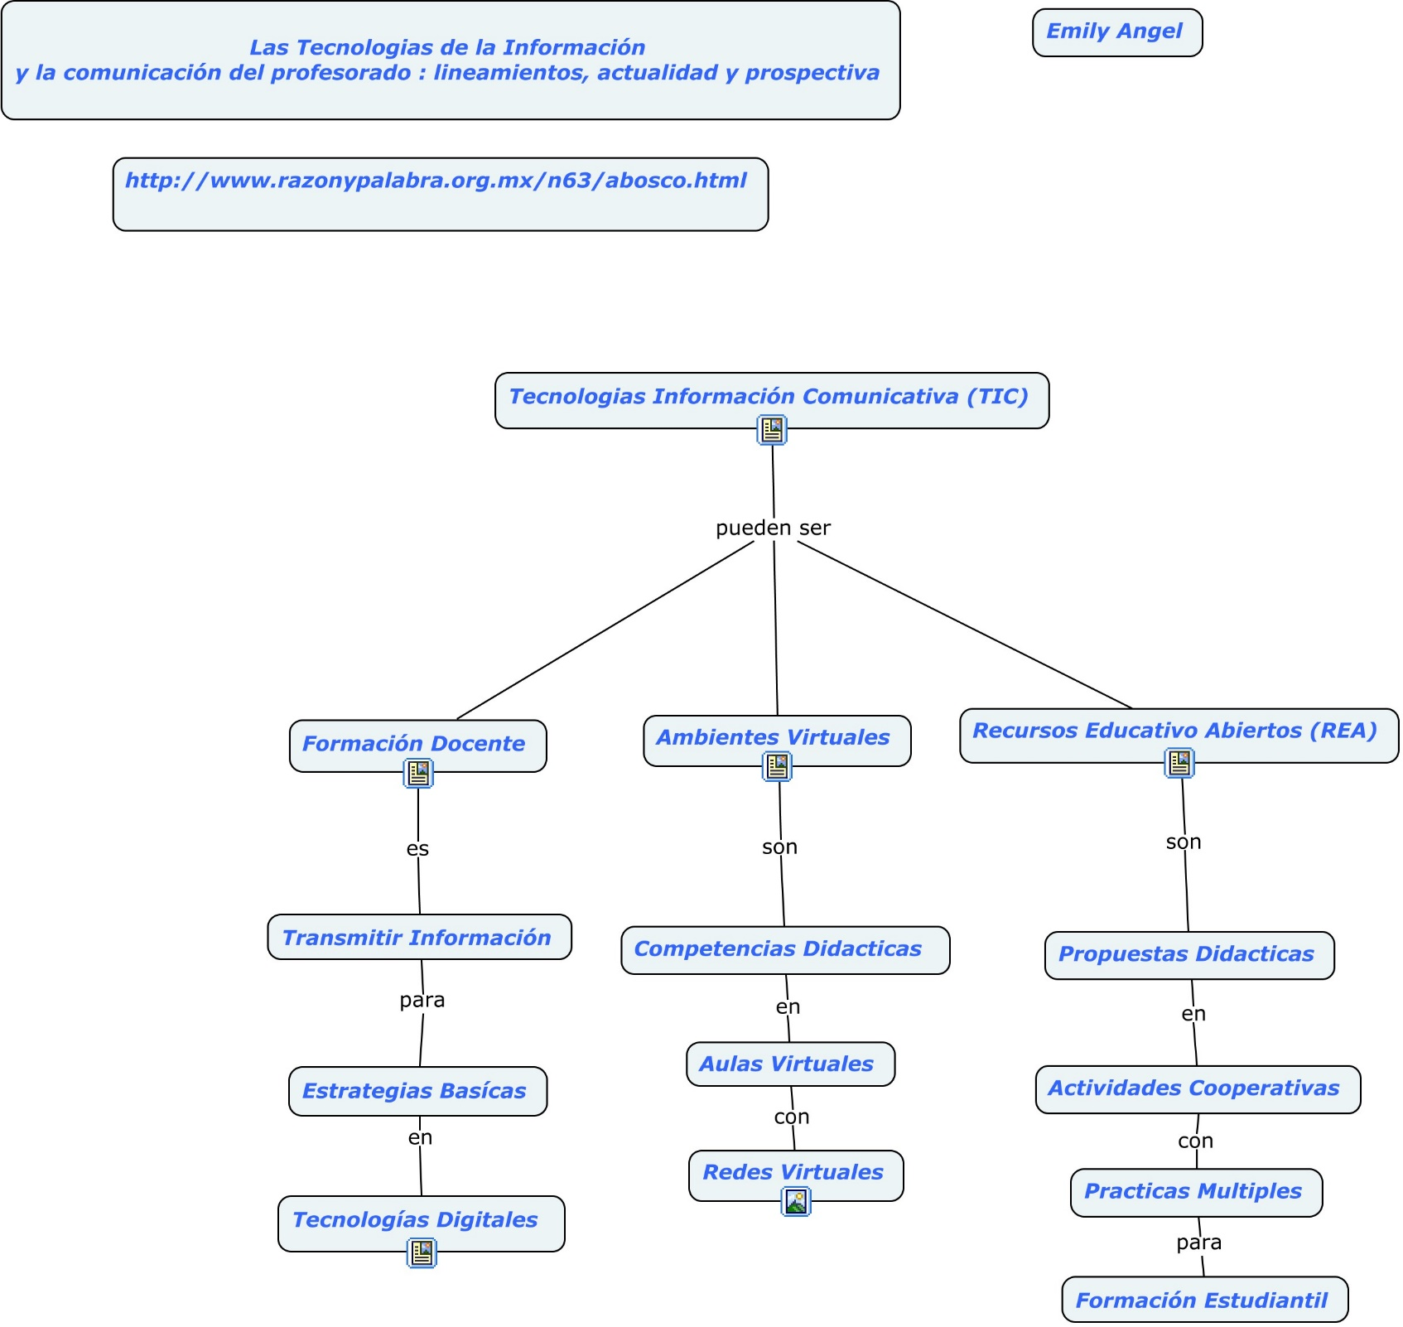

Las Tecnologías Informáticas Comunicativas, son competencias desarrolladas en el ambiente de la actualidad virtual, aplicadas con un fin metodológico en el plantel moderno educacional bajo una perspectiva formativa, estas pueden ser: Formación Docente, Ambientes Virtuales y Recursos Educativos Abiertos.
La Formación Docente es la encarga de transmitir información en los diferentes ámbitos culturales y tecnológicos sobre la sociedad actual, con la tarea para enseñar estrategias básicas empleadas con elementos claves en métodos autocríticos y compresión de actividades en dominio de las TIC, vitales al momento de llevar a cabo la función e utilización de tecnologías digitales. En los Ambientes Virtuales encontramos que son competencias didácticas empleadas por los mismos docentes en la búsqueda a la formación de doctrinas instrumentales, cognitivas y actitudinales, para el desarrollo práctico en competencias virtuales sobre la producción de actividades informático – educativas para la participación en relación del profesor y alumnado en las aulas virtuales proyectadas al nivel de campos vinculados a la enseñanza aplicada con las redes virtuales.
Los Recursos Educativos Abiertos son propuestas didácticas que señalan la implementación de método y/o procesos para promover la interacción a la generación de conocimientos por actividades cooperativas, construyendo una perspectiva hábil a la realización de tareas con prácticas múltiples, importantes para la orientación en el desarrollo de herramientas proporcionadas para la formación estudiantil.

.

